**Državni Univerzitet u Novom Pazaru**

Studijski program Softversko inženjerstvo

Dinela i Minela Ganović



###### INFORMACIONI SISTEMI

*- seminarski rad -*

Tema: Informacioni sistem zavoda za javno zdravlje

Novi Pazar, 2021

SADRŽAJ

1. Korisnički zahtev 2

2. SSA – Strukturna Sistem Analiza 2

I. Dijagram konteksta 3

II. Prvi nivo dekompozicije 4

III. Drugi nivo dekompozicije (Registracija) 5

IV. Drugi nivo dekompozicije (Izrada zdravstvene knjižice) 6

V. Drugi nivo dekompozicije(Regulisanje putnih troškova) 7

3. Dijagram dekompozicije 8

4. Rečnik podataka 9

5. EER model 12

6. Relacioni model 13

Relacije: 13

# Korisnički zahtev

ZZJZ kao informacioni sistem obavlja izdavanje zdrastvenih knjižica, overe zdrastvenih knjižica , regulsanje putnih troskova za lecenje u drugom gradu. Za izdavanje zdrastvene knjizice korisnik podnosi potrebnu dokumentaciju a ZZJZ mu vraća zdrastvenu knjižicu. Overa se vrši tako što korisnik daje knjižicu a sistem vrsi ažuriranje podataka i vraca korisniku zdrastvenu knjizicuava. Regulisanje putnih troskova se vrsi tako sto korisnik dostavi potrebnu dokumentaciju zavodu a zavod uplacuje putne troskove na racun u banci. Zavod nudi preglednost trajanja zdrstvene knjizice tako sto se korisnik registruje sa podacima na sajt. Logovanjem korisnik salje upit o trajanju a sistem mu vraca informaciju.

# SSA – Strukturna Sistem Analiza

Pre nego što počnemo da projektujemo informacioni sistem za neki realni sistem potrebno je da uradimo detaljnu analizu tog sistema. U ovom slučaju kao metod za analizu koristimo Strukturnu sistemsku analizu (SSA) koja nam služi da relativno složen realni sistem prikažemo kao skup jednostavnijih podsistema čije funkcionisanje možemo lakše da shvatimo, a samim tim i implementiramo.

### Dijagram konteksta

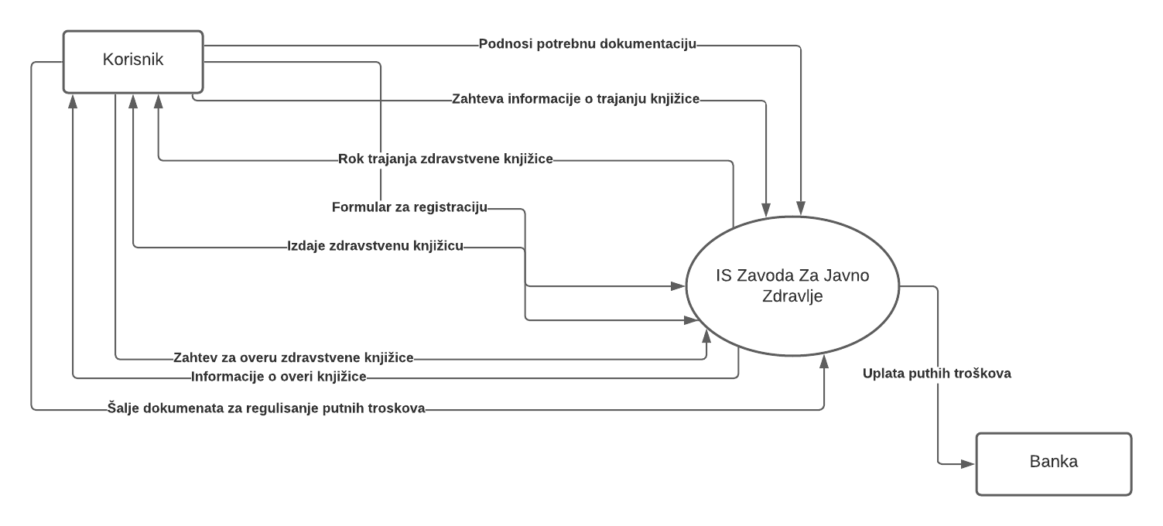

### Prvi nivo dekompozicije

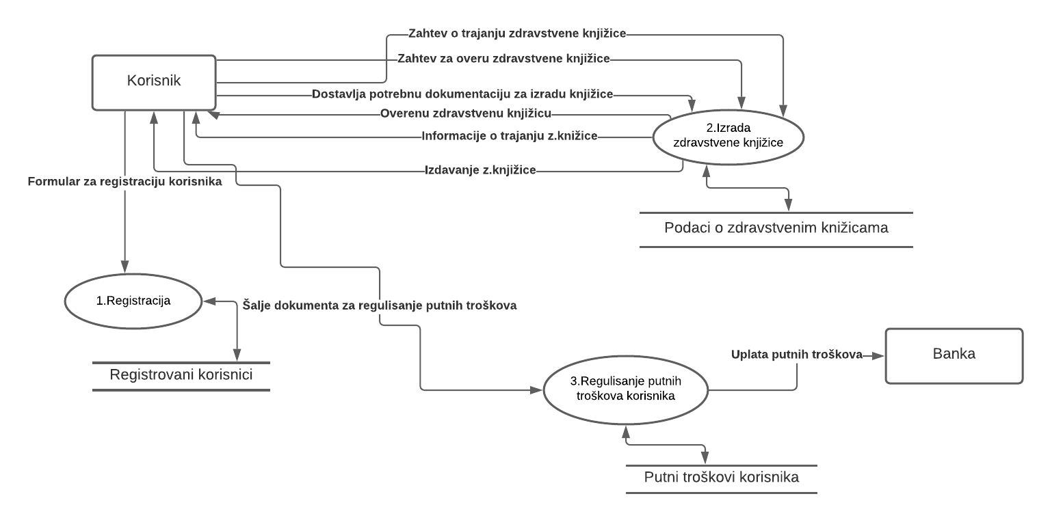

### Drugi nivo dekompozicije (Registracija)

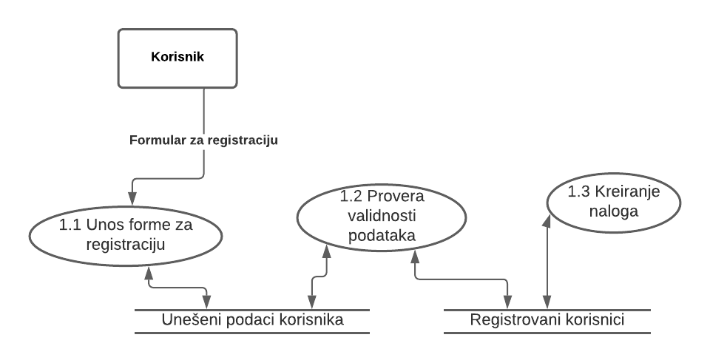

### Drugi nivo dekompozicije (Izrada zdravstvene knjižice)

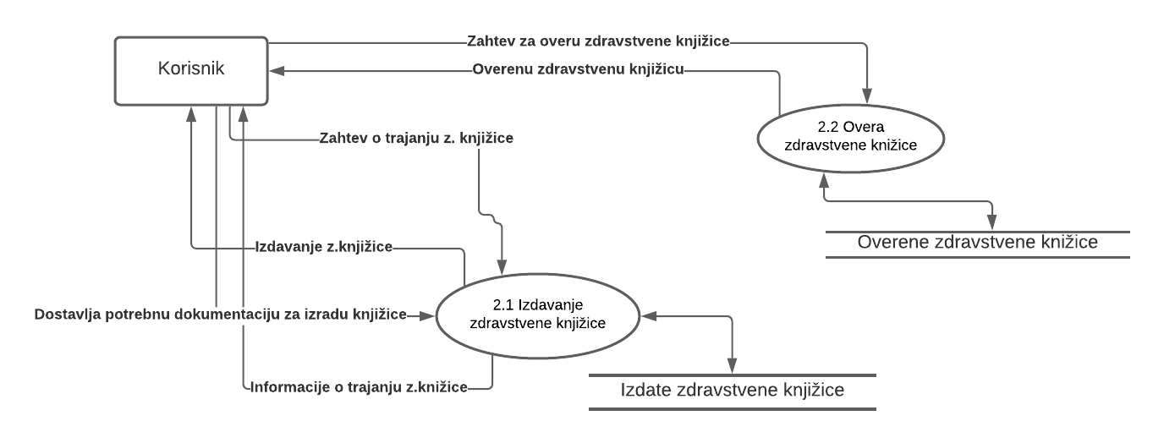

### Drugi nivo dekompozicije(Regulisanje putnih troškova)

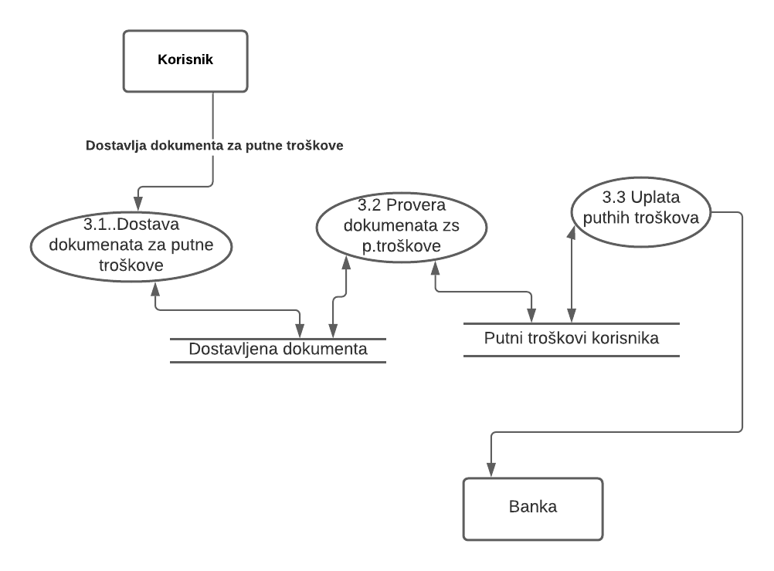

# Dijagram dekompozicije

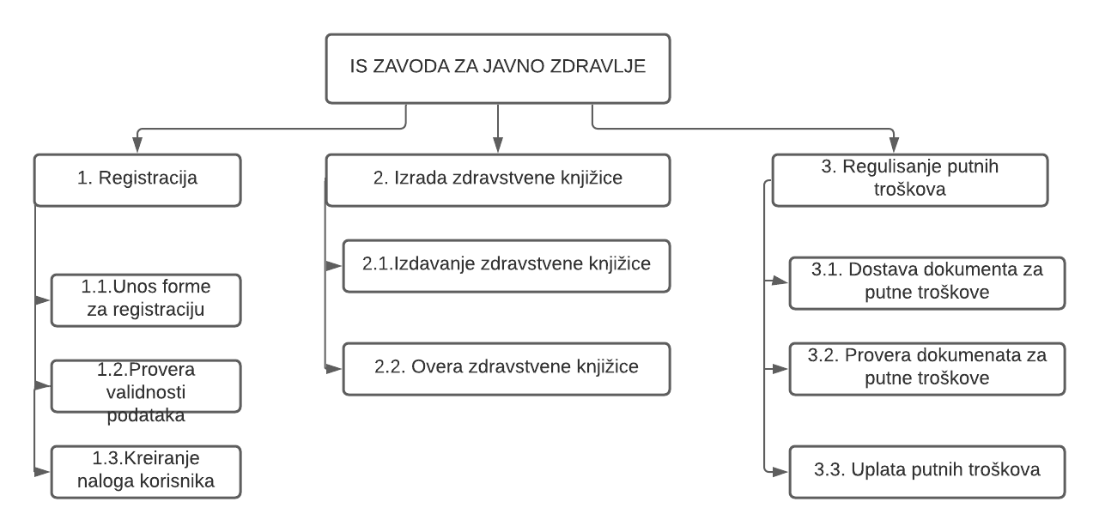

# Rečnik podataka

***Unešeni podaci korisnika***

Registrovani korisnici : <JMBG, Ime, Prezime, e-mail, Adresa, Predlog korisničkog imena, Predlog lozinke>

|  |  |  |
| --- | --- | --- |
|  | Tip | Ograničenje |
| JMBG | **char(13)** | **not null, length=13, samo cifre** |
| Ime | **char(20)** | **not null, samo slova** |
| Prezime | **char(20)** | **not null, samo slova** |
| e-mail | **char(50)** | **not null, email format** |
| Adresa | **char(50)** | **not null** |
| Predlog korisnickog imena | **char(15)** | **not null** |
| Predlog lozinke | **Char(50)** | **upustva za dobru lozinku** |

***Registrovani korisnici***

Registrovani korisnici : <Redni br. korisnika, Korisničko ime, Lozinka, {Unešeni podaci korisnika} >

|  |  |  |
| --- | --- | --- |
|  | Tip | Ograničenje |
| Redni br. Korisnika | **integer** | **not null, samo cifre** |
| Korisnicko ime | **char(15)** | **not null** |
| Lozinka | **char(50)** | **not null** |
| Unešeni podaci korisnika | **Unešeni podaci korisnika** |  |

***Izdate zdravstvene knjižice***

Izdate zdravstvene knjižice: <JMBG, ime, prezime, LBO, adresa,trajanje zdravstvene knjižice, >

|  |  |  |
| --- | --- | --- |
|  | Tip | Ograničenje |
| JMBG | **char(13)** | **not null, length=13, samo cifre** |
| Ime | **char(30)** | **not null** |
| Prezime | **char(60)** | **not null** |
| LBO | **integer** | **not null, samo brojevi** |
| Adesa | **char(50)** | **not null** |
| trajanje zdravstvene knjižice | **integer** | **Datum** |

***Overene zdravstvene knjižice***

Overene zdravstvene knjižice: <{Izdate zdravstvene knjižice}, datum overe knjižice, datum isteka knjižice>

|  |  |  |
| --- | --- | --- |
|  | Tip | Ograničenje |
| datum overe knjižice | **date** | **not null, datum** |
| datum isteka knjižice | **date** | **not null, datum** |
| Izdata zdravstvena knjižica | **Izdate zdravstvene knjižice** |  |

***Putni troškovi korisnika***

Putni troškovi : <{Registrovani korisnici}, Datum, Cena>

|  |  |  |
| --- | --- | --- |
|  | Tip | Ograničenje |
| Datum | **date** | **not null** |
| Cena | **integer** | **not null, samo cifre** |
| Registrovan korisnik | **Registrovani korisnici** |  |

# EER model

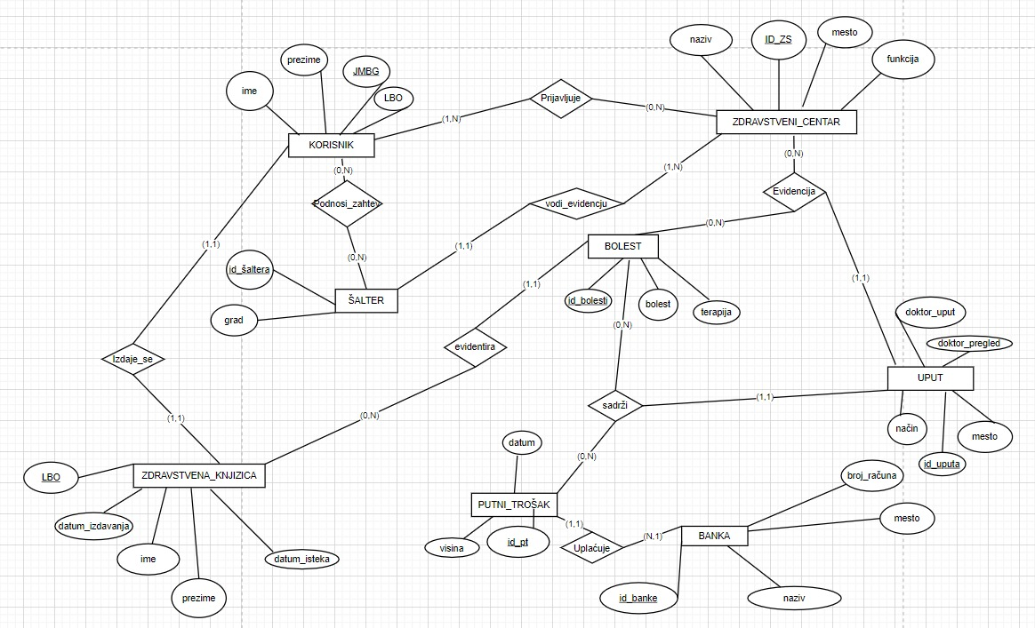

# Relacioni model

### Relacije:

**KORISNIK**(JMBG, IME, PREZIME,LBO, LBO ) 🡪LBO je id od ZK

**ZDRAVSTVENI CENTAR**( IDZS , NAZIV, MESTO, FUNKCIJA)

**ŠALTER**(BR_ŠALTERA, GRAD,JMBG,LBO, ID_PT,ID_ZS)

**BOLEST(** IDBOLESTI, BOLEST, TERAPIJA,LBO)

**UPUT(** ID_UPUTA, MESTO, DATUM, NACIN_PREVOZA, DOKTOR_PREGLED, DOKTOR_UPUT,ID_PT,ID_BOLESTI,ID_ZS)

**ZDRAVSTEVENA_KNJIŽICA**(LBO,IME,PREZIME,DATUM_IZDAVANJA, DATUM_ISTEKA,JMBG)

**PUTNI_TROŠAK**(ID_PT,VISINA,DATUM,ID_BANKE)

**BANKA**(ID_BANKE, NAZIV, MESTO, BROJ_RACUNA)

**PRIJAVLJUJE**( JMBG, IDZS)

**PODNOSI_ZAHTEV**(JMBG,ID_ŠALTERA)

**EVIDENCIJA**(ID_ZS,ID_BOLESTI)

**SADRZI**(ID_BOLESTI,ID_PT)